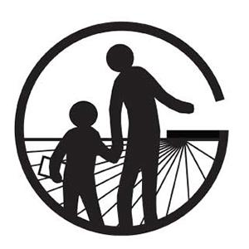
Goleta Union School District

AGENDA
Comité Ciudadano de Supervisión de Bonos (Medida M)
2 de noviembre de 2021
Sala de la Junta del Distrito Escolar Unido de Goleta
401 N. Fairview Avenue, Goleta | 5:30 pm
ORDEN DEL DÍA
- Bienvenida y llamada al orden Diana Roybal

- Presentación del Comité y del Equipo de Distrito/Rompehielos Conrad Tedeschi

- Presentación /Debate: Janet Mueller, DWK
- El papel del Comité Ciudadano de Supervisión de Bonos
- Acción: Elegir Presidente y Vicepresidente CBOC Conrad Tedeschi
- Acción: Adopción del calendario de reuniones Presidente CBOC
- Acción: Fijar el mandato de los miembros Janet Mueller, DWK
- Información: Revisión de los Estatutos CBOC propuestos Presidente CBOC
- Informes:
- Plan Maestro de Instalaciones Conrad Tedeschi
- Actualización financiera de la Medida M

- Comentarios del público (puntos no agendados) Presidente CBOC

- Comentarios de los miembros del Comité CBOC Chair/Members

- Aplazamiento Presidente CBOC

En cumplimiento de la Ley de Estadounidenses con Discapacidades, si necesita asistencia especial, modificaciones o adaptaciones relacionadas con su discapacidad, incluidas ayudas o servicios auxiliares, para participar en las reuniones públicas del CBOC, comuníquese con la oficina del Superintendente Auxiliar, Servicios Fiscales al 805-681-1200 x:2205. La notificación 72 horas antes de la reunión permitirá al Distrito hacer los arreglos razonables para asegurar la acomodación y accesibilidad a esta reunión. A petición, el Distrito también pondrá a disposición esta agenda y todos los demás registros públicos asociados con esta reunión en formatos alternativos apropiados para personas con una discapacidad.

Las agendas y las actas de los CBOC son, por ley, documentos públicos. Las agendas, actas y documentos relacionados del CBOC se pueden encontrar en la página de la Medida M del sitio web del Distrito.

